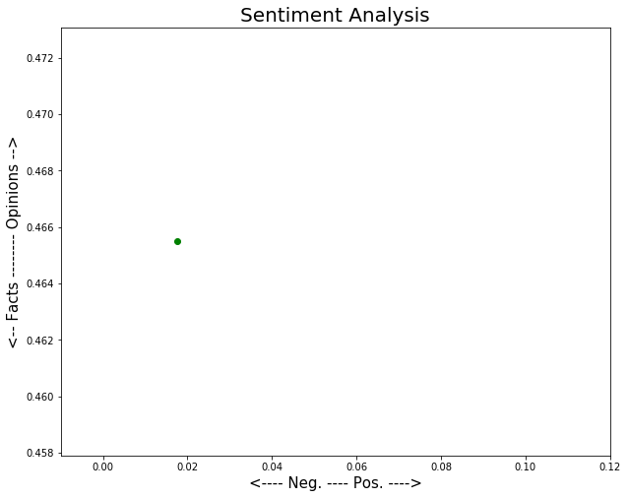

{0: [('frodo', 386), ('gandalf', 273), ('ring', 150), ('aragorn', 144), ('sam', 138), ('boromir', 116), ('bilbo', 104), ('pippin', 101), ('merry', 100), ('legolas', 65), ('gimli', 56), ('looks', 54), ('hobbits', 53), ('saruman', 52), ('strider', 47), ('turns', 46), ('fellowship', 45), ('come', 39), ('arwen', 38), ('sauron', 37), ('walks', 35), ('away', 34), ('elrond', 34), ('sword', 34), ('know', 34), ('hand', 33), ('runs', 33), ('look', 33), ('suddenly', 30), ('sees', 29)]}

0

frodo, gandalf, ring, aragorn, sam, boromir, bilbo, pippin, merry, legolas, gimli, looks, hobbits, saruman